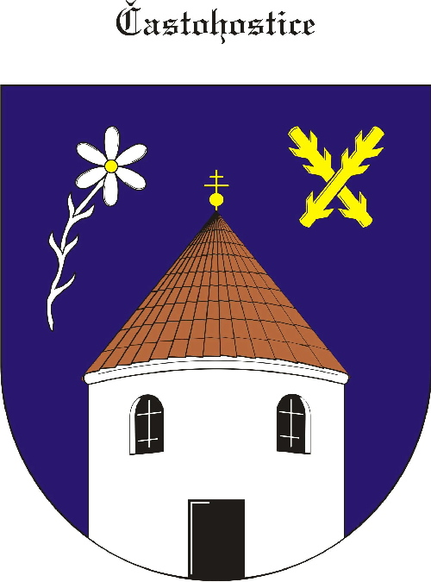
Obec Častohostice
Častohostice 3, 67602 Moravské Budějovice
IČ: 60419466

Zápis č. 15 ze zasedání zastupitelstva obce Častohostice
ze dne 2.3.2020
Datum konání: 2. 3. 2020 v 18:00 hod

Přítomní: Bc.Marie Vláčilová,
Pokorný Václav, Nesiba Lukáš, Vydra Jiří, Plaček Stanislav, Kapinus Zdeněk ,
Hobza Karel
Ověřovatelé:Hobza Karel, Kapinus Zdeněk
Zapisovatel: Nesiba Lukáš

Program: 1. Zahájení- schválení programu
2. Schválení rozpočtu na rok 2020
3. Zhodnocení činnosti kontrolního a finančního výboru
4.Pronájem části par. č. 942/1
5. Diskuse - oprava střechy školy

1. Starostka obce Bc. Marie Vláčilová přivítala přítomné a seznámila s programem jednání.
7-0-0
2. Zastupitelé schválili rozpočet obce na rok 2020
7-0-0
3. Zastupitelé vzali na vědomí činnost kontrolního a finančního výboru. Tyto výbory
v průběhu r.2019 provedli kontroly hospodaření a činnosti obce , nebyli shledány žádné
pochybení
7-0-0
4. Zastupitelé odsouhlasili pronájem části p. 942/1 p. Hájkovi. Pronajata bude část o výměře
60m, nájemník bude dodržovat podmínky ujednané ve smlouvě.
7-0-0
5. Diskuse

Schůze zastupitelstva byla ukončena 20:30hod

Ověřovatelé:Hobza Karel

Kapinus Zdeněk Starostka: Bc. Vláčilová Marie

Zapisovatel: Nesiba Lukáš

Obec Častohostice
Častohostice 3, 67602 Moravské Budějovice
IČ: 60419466

Usnesení ze 15. zasedání zastupitelstva obce Častohostice
Dne 2. 3.2020

Zastupitelé obce Častohostice vzali na vědomí a odsouhlasili následující usnesení:

Usnesení č.
78). Schválení programu jednání
7-0-0
79). Schválení rozpočtu obce pro rok 2020
7-0-0
80). Zastupitelé vzali na vědomí činnost kontrolního a finančního výboru
7-0-0
81). Pronájem části par.č. 942/1
7-0-0

Ověřovatelé: Hobza Karel
Kapinus Zdeněk Starostka: Bc. Vláčilová Marie

Zapisovatel: Nesiba Lukáš

